코리안리재보험 앱 갱신 방법

코리안리재보험에 mac 바탕화면에 있는 ClouDoc_KoreanRe 프로젝트와 ClouDoc_KoreanRe2 프로젝트 2가지의 IPA파일을 년 마다 provisioning profile을 갱신해서 전송해야함.

Apple Developer 에 접속 코리안리 계정 로그인후 profile의 만기 확인

KRDocu2020 - ClouDoc_KoreanRe프로젝트의 2020년 profile

KRDocu2 2020 - ClouDoc_KoreanRe2 프로젝트의 2020년 profile

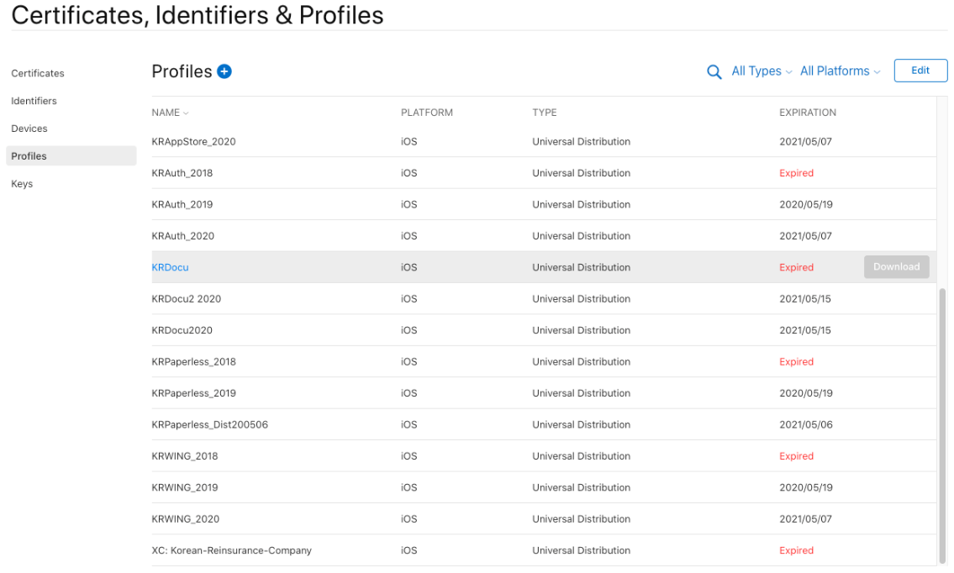

갱신을 위해서는 해당 파일과 같은 내용, 다른 name으로 생성 후 xcode프로젝트에 import후 IPA파일 생성하면 됨

Profiles옆 +버튼 클릭 후 진행

1. Profile type 설정

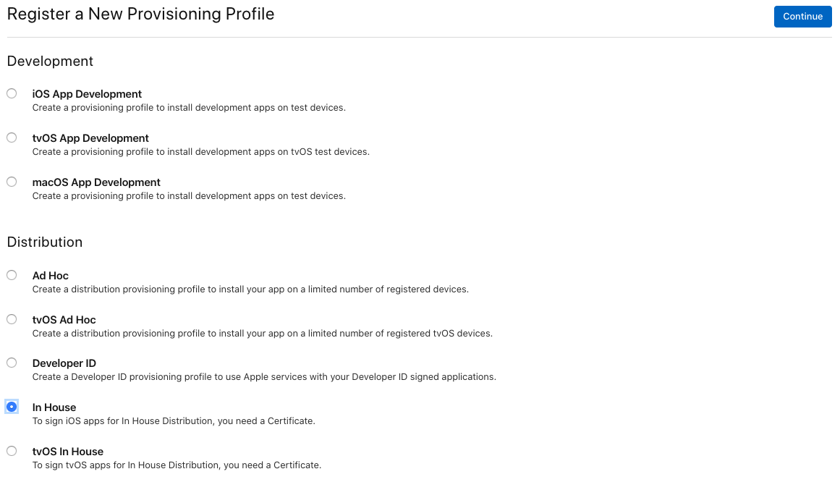

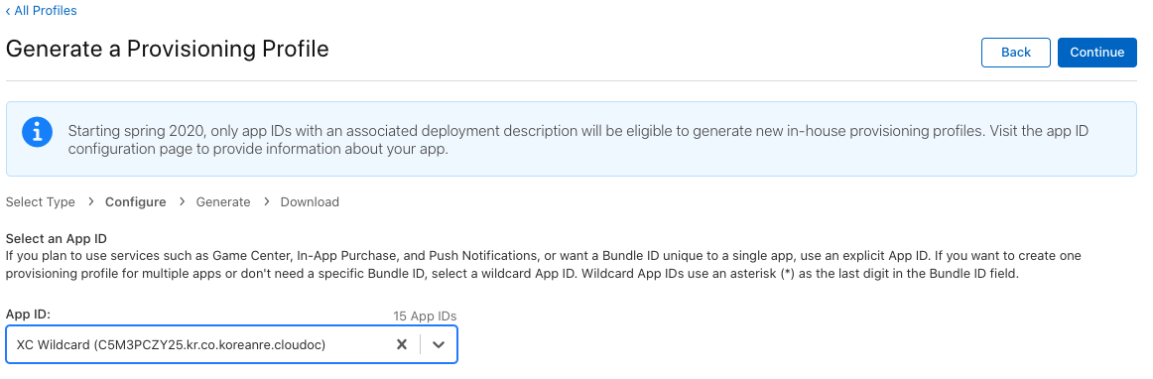

ClouDoc_KoreanRe2 프로젝트일경우

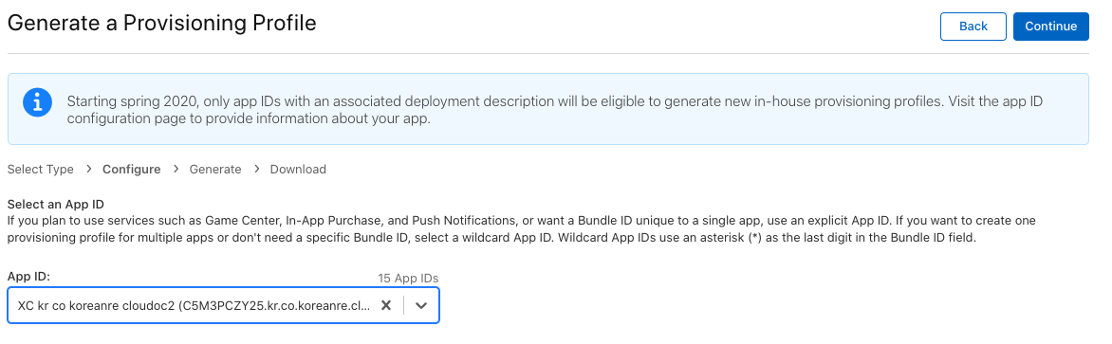

1. 현재 mac에 있는 인증서를 사용 해야함 (아래에서 설명)

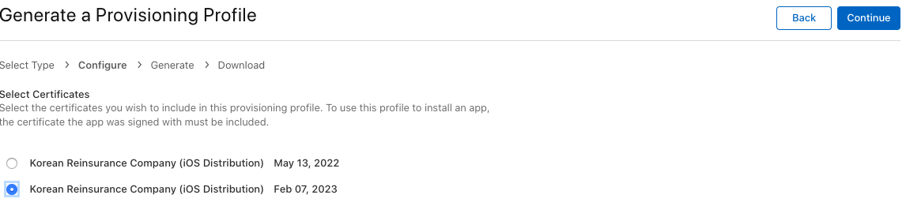

1. Provisioning Profile Name 작성 후 생성 후 다운로드

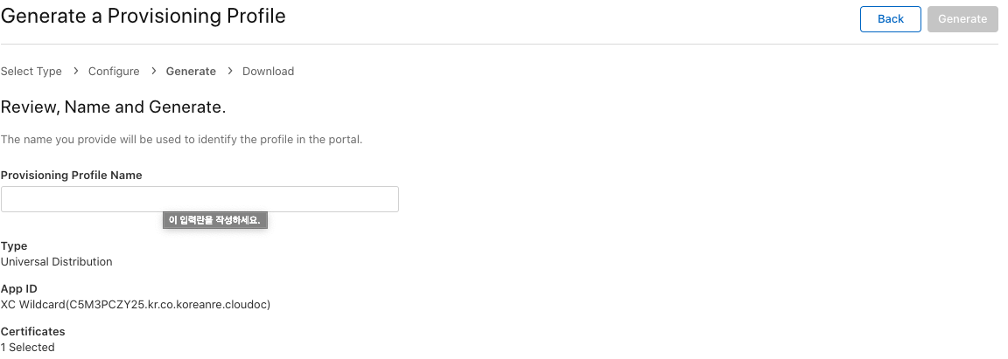

1. 해당하는 xcode project의 project setting 창 및 앱 내부 버전 증가

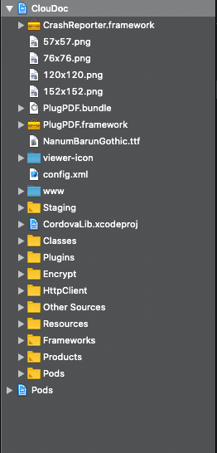

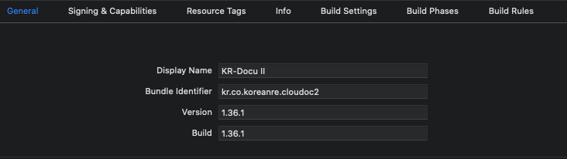

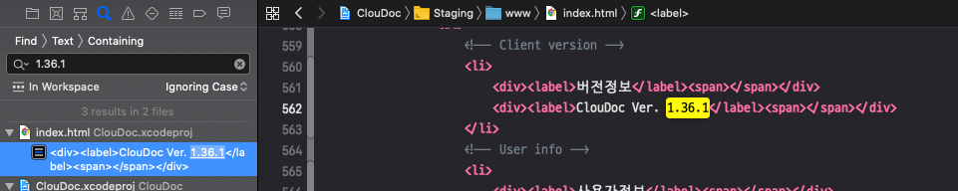

1. Signing & capability tap에서 Release 클릭, auto 해제, import profile 클릭해서 해당하는 profile import, 이후 IPA 파일 추출 진행

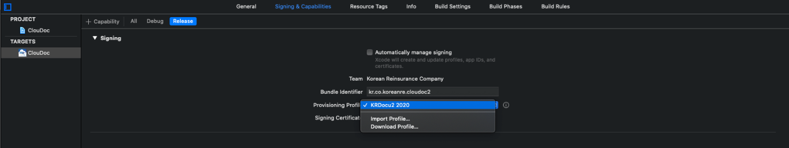

# 3번에서 certificates선택시, mac keychain에 있는 인증서를 선택해야함

2020-05-15 기준 keychain (빨간 네모 인증서는 개인 키 가 없어서 파기됨)

